**金英杰直播学院  
中医/中西医专业**

**西医诊断学4**

**直播笔记**

**整理教辅:冬虫**

**2021年1月15日**

第十节腹部检查

考点一腹部视诊

1.腹部的外形

(1）全腹膨隆

①腹内积气:可见于肠梗阻、肠麻痹、胃肠穿孔或治疗性人工气腹。

②腹腔积液︰大量积液可形成蛙腹。常见于肝硬化门脉高压症、右心衰竭、缩窄性心包炎、肾病综合征、结核性腹膜炎、腹膜转移癌等。

③腹腔巨大肿块:以巨大卵巢囊肿最常见。

考点一腹部视诊

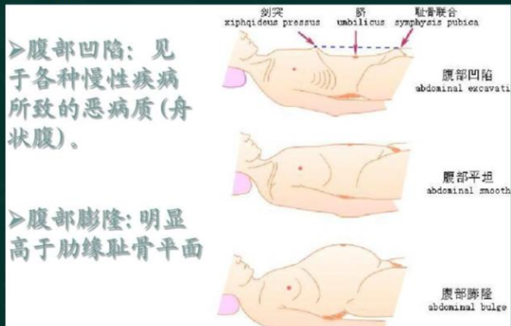

(2）全腹凹陷∶常见于严重脱水、明显消瘦及恶病质。严重者呈舟状腹，见于恶性肿瘤、结核、糖尿病、顽固性心衰、神经性厌食等慢性消耗性疾病的晚期

(3）局部膨隆:局部膨隆常见于腹部炎性包块、胃肠胀气、脏器肿大、腹内肿

瘤、腹壁肿瘤和疝等。

⒉腹壁

(1）腹壁静脉︰上腔静脉阻塞时，上腹壁或胸壁曲张的浅静脉血流转向下方进入下腔静脉。下腔静脉阻塞时，脐以下的腹壁浅静脉血流方向转向上方进入上腔静脉。

(2）蠕动波︰当胃肠道发生梗阻时，梗阻近端的胃或肠段饱满而隆起，可显出

各自的轮廓，称胃型或肠型。

考点二腹部触诊

⒉.压痛及反跳痛︰腹壁紧张伴压痛、反跳痛称为腹膜刺激征，是急性腹膜炎的重要体征。

(1）阑尾点︰又称麦氏点，位于右骼前上棘与脐连线中外1/3交界处。

(2）胆囊点:位于右侧腹直肌外缘与肋弓交界处。

3.液波震颤

检查时患者仰卧，医师用手掌面贴于患者一侧腹壁，另一手四指并拢屈曲，用

指端迅速叩击对侧腹壁，如腹腔内有大量游离液体（3000~4000ml以上），则

贴于腹壁的手掌可感到液波的冲击，称为液波震颤或波动感。为防止腹壁本身

的震动传至对侧，可让另一人将手掌尺侧缘轻压于患者胳部腹中线上，即可阻

止腹壁震动的传导。

考点三腹内脏器触诊

1.肝脏触诊

(1)大小︰一般在平静呼吸时,测量右锁骨中线肋下缘至肝下缘垂直距离（以厘米计）,并注明以叩诊法叩出的肝上界位置。同时应测量前正中线剑突下至肝下缘垂直距离。肝脏下移时,可触及肝下缘,但肝上界也相应下移,且肝上下径正常,见于腹壁松弛、内脏下垂、肺气肿、右侧大量胸腔积液等导致的膈肌下降。肝大时,肝上界正常或升高。病理性肝大可分为弥漫性和局限性。弥漫性肝大见于肝炎、脂肪肝、肝淤血早期、肝硬化、白血病、血吸虫病等;局限性肝大见于肝脓肿、肝囊肿（包括肝包虫病)、肝肿瘤等,并常能触及或看到局部膨隆。肝

脏缩小见于急性和亚急性肝坏死、晚期肝硬化。

⒉胆囊触诊

(1）墨菲征阳性∶在深吸气时发炎的胆囊下移时碰到用力按压的拇指引起疼痛，患者因疼痛而突然屏气，又称胆囊触痛征。见于急性胆囊炎。

(2）库瓦济埃征阳︰当胰头癌压迫胆总管导致阻塞，出现黄疽进行性加深，胆囊显著肿大，但无压痛，又称无痛性胆囊增大征阳性。（库瓦西耶征---Courvoisier sign )

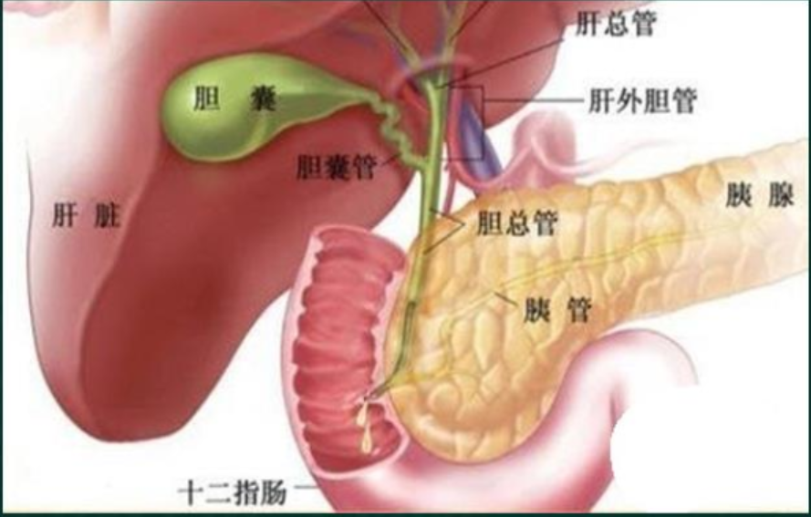

考点五腹部叩诊

1.肝脏叩诊

病理表现︰肝浊音界向上移位见于右肺不张、右肺纤维化、气腹及鼓肠等;肝浊音界向下移位见于肺气肿、右侧张力性气胸等。肝浊音界扩大见于肝炎、肝脓肿、肝淤血、肝癌和多囊肝等﹔肝浊音界缩小见于急性肝坏死、晚期肝硬化和胃肠胀气等;肝浊音界消失代之以鼓音者,多因肝表面有气体覆盖所致,是急性胃肠穿孔的一个重要征象,亦可见于人工气腹等。肝区有叩击痛时,对肝炎、肝脓肿有一定的诊断意义。

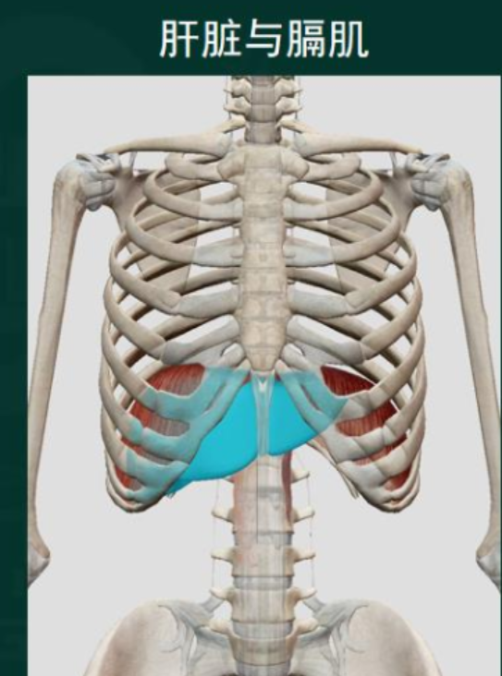

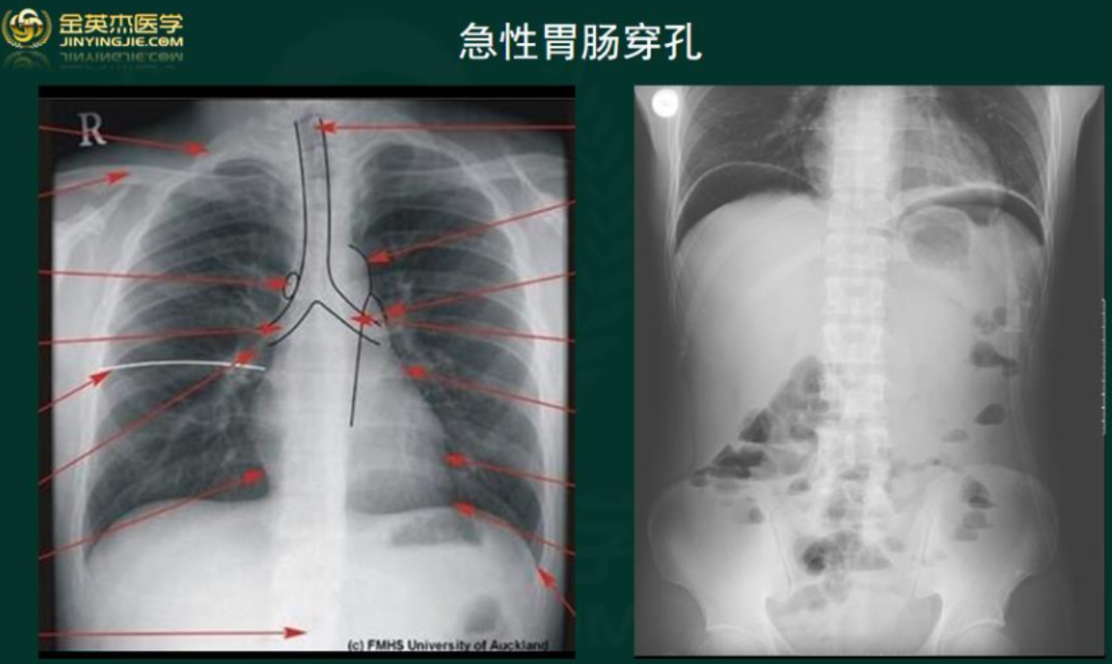

考点六 胃泡鼓音区和移动性浊音叩诊

胃泡鼓音区:胃泡鼓音区消失而转为实音可见于胃扩张或溺水者。移动性浊音:当腹腔内有1000mL以上游离液体时，患者仰卧位叩诊，腹中部呈鼓音，腹部两侧呈浊音;侧卧位时，叩诊上侧腹部转为鼓音，下侧腹部呈浊音。这种因体位不同而出现浊音区变动的现象称为移动性浊音阳性，见于肝硬化 门静脉高压症、右心衰竭、肾病综合征、严重营养不良以及渗出性腹膜炎（如结核性或自发性）等引起的腹水。

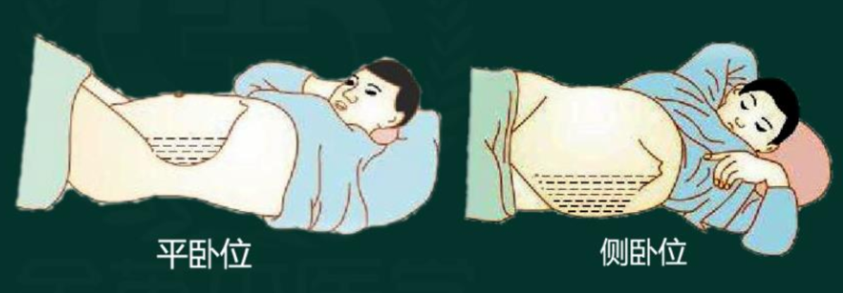

考点七腹部听诊

1.肠鸣音

(1)肠鸣音亢进︰肠鸣音次数多，且呈响亮，高亢的金属音，称肠鸣音亢进，见于机械性肠梗阻。(4-5，>10)

(2）肠鸣音消失或减弱∶见于急性腹膜炎或麻痹性肠梗阻（与机械性肠梗阻相反）。

考点七腹部听诊

2.振水音︰患者仰卧，医师用耳凑近患者上腹部或将听诊器体件放于此处，然后用稍弯曲的手指以冲击触诊法连续迅速冲击患者上腹部，如听到胃内液体与气体相撞击的声音为振水音。正常人餐后或饮入多量液体时，振水音阳性。若空腹或餐后6~8小时以上仍有此音，则提示胃内有液体潴留，见于胃扩张、幽门梗阻及胃液分泌过多等。胃扩张、幽门梗阻及胃液分泌过多。

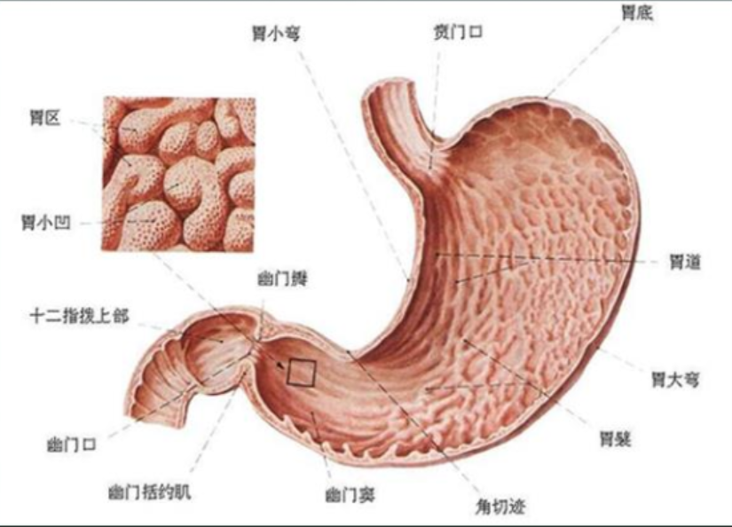

3.血管杂音

(1）上腹部两侧收缩期血管杂音肾动脉狭窄。

(2）中腹部收缩期血管杂音腹主动脉瘤或腹主动脉狭窄。

(3）脐周或上腹部连续性杂音肝硬化所致门静脉高压侧支循环形成。

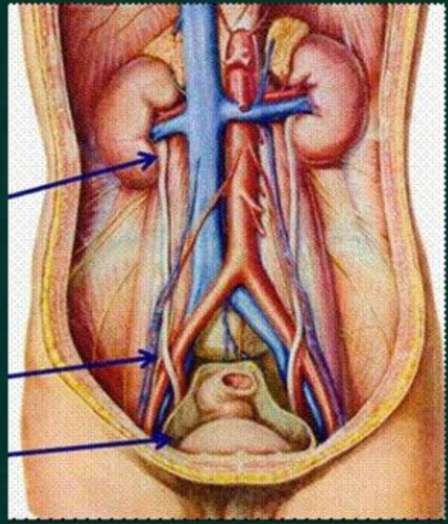

考点八 腹部常见疾病的体征（助理不考）

1.肝硬化门静脉高压∶黄疸、蜘蛛痣、肝掌，肝脏轻度肿大或缩小，质硬，无

压痛，脾大，脾亢，蛙状腹，移动性浊音阳性，出现液波震颤，食管下端和胃

底静脉曲张，腹壁静脉曲张，可见痔核。

⒉.急性腹膜炎∶腹壁紧张、压痛及反跳痛。胃肠穿孔时，叩诊肝浊音界缩小或

消失，听诊肠鸣音减弱或消失。

3.肠梗阻︰腹部膨胀，腹壁紧张，有压痛。

(1）绞窄性肠梗阻有反跳痛。

(2）机械性肠梗阻时，可见肠型及蠕动波，听诊肠鸣音亢进，呈金属性音调。

(3）麻痹性肠梗阻时，视诊无肠型，听诊肠鸣音减弱或消失（听诊与机械性肠

梗阻相反）。

第十一节肛门、直肠检查

考点二肛门、直肠指诊

1.有剧烈触痛︰肛裂与感染。

⒉.触痛并有波动感∶肛门、直肠周围脓肿。

3.柔软光滑而有弹性包块:直肠息肉。

4.质地坚硬、表面凹凸不平的包块:直肠癌。

5.指套带有黏液、脓液或血液︰炎症并有组织破坏。

第十二节脊柱与四肢检查

考点一脊柱检查

3.脊柱压痛与叩击痛

临床意义︰正常人脊柱无压痛与叩击痛，若某一部位有压痛与叩击痛，提示该

处有病变，如脊椎结核、脊椎骨折、脊椎肿瘤、椎间盘突出等。（骨质增生无

叩击痛）

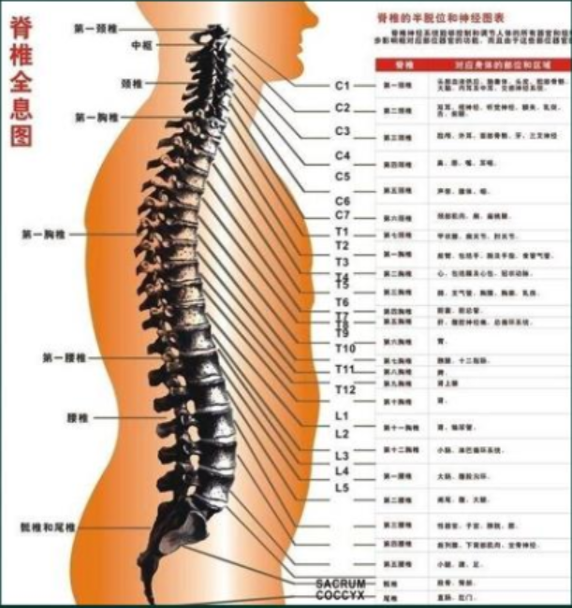

考点二四肢、关节检查

1.四肢、关节形态改变及其临床意义

(1）匙状甲（反甲）∶常见于缺铁性贫血，偶见于风湿热。

(2）杵状指（趾）︰常见于支气管扩张、支气管肺癌、慢性肺脓肿、脓胸以及

发绀型先天性心脏病、亚急性感染性心内膜炎等。

(3）指关节变形∶以类风湿性关节炎引起的梭形关节最常见。

考点二四肢、关节检查

1.四肢、关节形态改变及其临床意义

(4）膝内翻、膝外翻︰膝内翻为“O”形腿，膝外翻为“X”形腿。常见于佝

偻病及大骨节病。

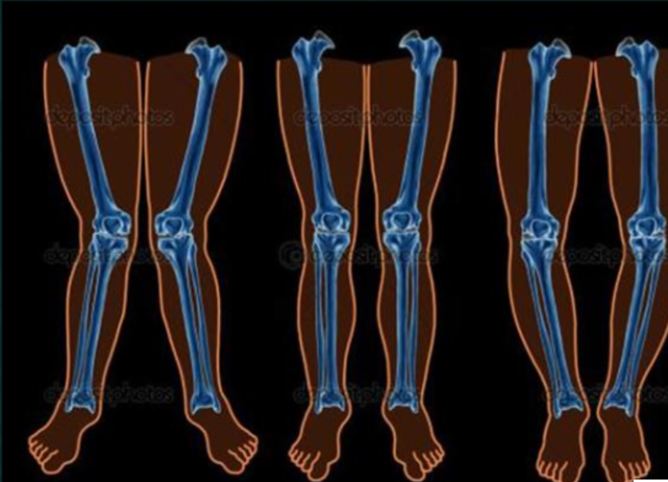

第十三节神经系统检查

考点一脑神经检查---中枢性与周围性面神经麻痹的鉴别

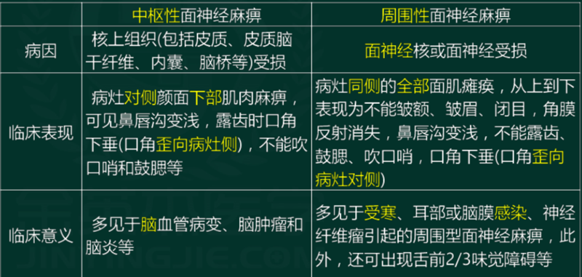

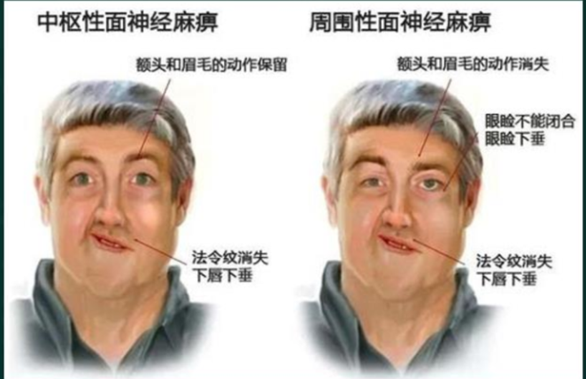

考点三运动功能检查

2肌张力:肌张力是肌肉在松弛状态下的紧张度和被动运动时的阻力，张力过

低或缺失见于周围神经、脊髓灰质前角及小脑病变。折刀样肌张力过高见于锥

体束损害，铅管样及齿轮样肌张力过高见于锥体外系损害(如帕金森病）。

考点四神经反射检查

浅反射:角膜发射、腹壁反射、提睾反射

深反射︰桡骨骨膜反射、肱二头肌反射、肱三头肌反射、膝反射、踝反射

病理反射（锥体束征）∶巴彬斯基征、奥本海姆征、戈登征、查多克征、霍夫

曼征、肌阵挛

脑膜刺激征∶颈强直、凯尔尼格征、布鲁金斯基征

拉塞格征∶见于坐骨神经痛、腰椎间盘突出或腰骶神经根炎

第四章实验室诊断

第一节血液的一般检查

考点一血红蛋白测定和红细胞计数，红细胞形态变化

1.参考值

( 1 ）血红蛋白(Hb)∶男:130~175 g/L;女∶115~150 g/L.

(2）红细胞(RBC):男(4.3~5.8)×1012/L;女(3.8~5.1)×1012/L。

⒉.临床意义

临床上根据血红蛋白减低程度将贫血分为4级︰①轻度:Hb<参考值低限，但>90g/L。②中度:Hb90~60g/L。③重度:Hb60~30g/L。④极重度∶Hb<30g/L。

(1）红细胞及血红蛋白减少

1)生理性减少∶见于妊娠中、后期，6个月至2岁的婴幼儿，老年人。

2）病理性减少∶

①红细胞生成减少:如叶酸及（或）维生素B12缺乏所致的巨幼红细胞贫血;血红蛋白合成障碍所致的缺铁性贫血、铁粒幼细胞性贫血等﹔骨髓造血功能障碍，如再生障碍性贫血、白血病;慢性系统性疾病，如慢性感染、恶性肿瘤、慢性肾病等。

②红细胞破坏过多∶见于各种原因引起的溶血性贫血，如异常血红蛋白病、珠

蛋白生成障碍性贫血、阵发性睡眠性血红蛋白尿、免疫性溶血性贫血、脾功能

亢进等。

③红细胞丢失过多:如各种失血性贫血等。

考点二白细胞计数和白细胞分类计数，中性粒细胞核象变化

1.参考值成人白细胞总数∶(4.0~10.0 )×10/L。(3.5~9.5)×109/L。

白细胞有五种︰中性粒细胞（50-70%)、淋巴细胞（20-40%)、单核细胞(

3-8%)、嗜酸性粒细胞（0.5-5%)、嗜碱性粒细胞（1%)

⒉.临床意义

(1）白细胞数高于10.0×109/L称白细胞增多;低于4.0×10/L称白细胞减少。

(2）中性粒细胞增多或减少的常见原因

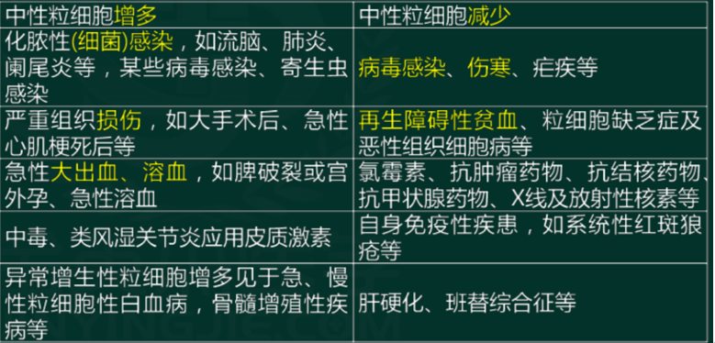

(3）中性粒细胞的核象变化

①核左移∶周围血中杆状核粒细胞增多（20.05)，并可出现晚幼粒、中幼粒及

早幼粒等细胞，称为核左移。常见于各种病原体所致的感染、大出血、大面积

烧伤、大手术、恶性肿瘤晚期等。

②核右移∶中性粒细胞分叶过多，大部分为4~5叶或更多，称为核右移。常见

于巨幼细胞贫血、恶性贫血，若在疾病进行期突然发现核右移，表示预后不良

(4）其他几种细胞增多或减少的原因

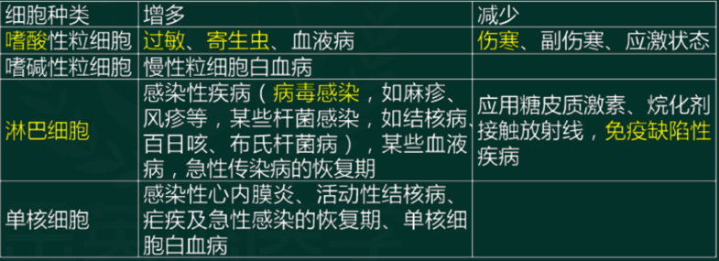

考点三﹐网织红细胞计数

1.参考值成人:0.5%~1.5%。

2.临床意义

(1）反映骨髓造血功能状态

①增多∶骨髓红细胞系增生旺盛。溶血性贫血、急性失血性贫血时网织红细胞显著增多。

②减少︰骨髓造血功能减低，见于再生障碍性贫血、骨髓病性贫血如急性白血病。

(2）贫血疗效观察:增高说明抗贫血治疗有效;反之，说明治疗无效。

考点四血小板计数

1.正常值（100~300 ) x109/L。(125~350 )× 109/L.

2.临床意义

(1）增多见于

①原发性血小板增多症、慢性粒细胞性白血病、真性红细胞增多症、溶血性贫血、淋巴瘤等。

②手术后、急性失血后、创伤、骨折。

③某些恶性肿瘤、感染、缺氧。

考点四血小板计数

1.正常值（100~300 ) x109/L。(125~350 )×109/L.

2.临床意义

(2）减少见于

①原发性血小板减少性紫癜、白血病、再生障碍性贫血、阵发性睡眠性血红蛋白尿、巨幼细胞性贫血等。

②脾功能亢进、放射病、系统性红斑狼疮、癌的骨髓转移。

③某些传染病或感染，如败血症、结核、伤寒。

④某些药物过敏，如氯霉素、抗癌药等。

考点五红细胞沉降率测定

(2）病理性增快

①各种炎症，如细菌性急性炎症、风湿热和结核病活动期。

②损伤及坏死、心肌梗死等。

③恶性肿瘤。

④各种原因导致的高球蛋白血症，如多发性骨髓瘤、感染性心内膜炎、系统性

红斑狼疮、肾炎、肝硬化等。

⑤贫血和高胆固醇血症。

第二节血栓与止血检查

考点一出血时间测定

出血时间︰应小于9分钟

抗凝药物监测所用指标是:血浆凝血酶原时间(PT)

第三节骨髓检查（助理不考）

考点一―骨髓细胞学检查的临床意义

诊断造血系统疾病最有价值。

考点二骨髓增生程度分级

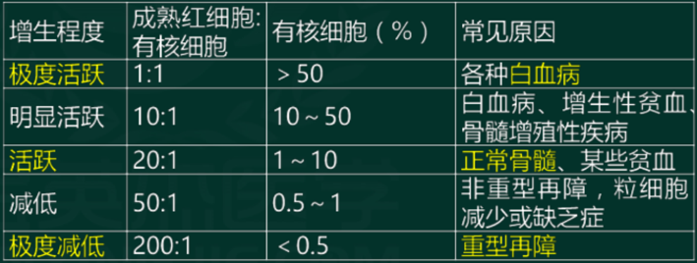

第四节肝脏病常用的实验室检查

考点一蛋白质代谢检查

考点二胆红素代谢检查

1.血清总胆红素、结合胆红素、非结合胆红素测定

参考值血清总胆红素（STB)3.4~17.1umolL;结合胆红素（CB)O~6.8 umol/L;

非结合胆红素（UCB)1.7~10.2umol/L。

考点三旳血清酶及同工酶检查

1.血清氨基转移酶升高的临床意义∶

(1）肝脏疾病参考值∶

丙氨酸氨基转移酶(ALT)5~4OU/L;

天门冬氨酸氨基转移酶（AST )8~4OU/L。ALT/AST≤1。

⒉碱性磷酸酶（ALP）参考值:成人40~15OU/L，儿童<50OU/L。

升高的临床意义:

(1)胆道阻塞性疾病。

(2）肝炎肝硬化。

(3）肝胆系统以外疾病，如纤维性骨炎、佝偻病、骨软化症、成骨细胞瘤等

3.y-谷氨酰转移酶(v-GT）参考值:男性11-5OU/L，女性7-32U/L。

升高的临床意义∶

(1）肝癌。

(2）胆道阻塞。

(3）肝脏疾病，急性肝炎y-GT呈中等度升高，v-GT持续升高，提示病变活动或病情恶化。

4.乳酸脱氢酶(LDH）升高的临床意义∶

(1）肝脏疾病，如肝炎、肝癌，尤其是转移性肝癌时LDH显著升高。

(2）急性心肌梗死。

(3）其他疾病，如恶性肿瘤和恶性贫血。

LDH有5种同工酶，即LDH1~LDH5.LDH1和LDH2主要来自心肌，LDH3主要

来自肺脏、脾脏，LDH4和LDH5主要来自骨骼肌、肝脏，血清中的LDH2含量

最高。

考点四甲、乙、丙型病毒性肝炎标志物检查

1.甲型肝炎病毒标志物检测

(1）抗HAV-IgM是早期诊断甲肝的特异性抗体。

(2）抗HAV-lgG代表着抗HAV总抗体，是保护性抗体，一般在感染HAV3周后

出现在血清中，2~3个月达高峰，病愈后可长期存在，是获得免疫力的标志，

提示既往感染，对流行病学调查和接种疫苗效果的观察有重要意义。

2.乙型肝炎病毒标志物检测（两对半检查)

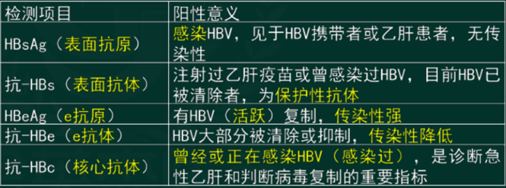

HBcAg（核心抗原）常规方法检测不出，不作为一般检查项目

第五节肾功能检查

考点一肾小球功能检测

1.内生肌酐清除率（Ccr）∶测定内生肌酐清除率大致等于肾小球滤过率，是测

定肾小球滤过功能较为有效的方法。参考值:成人80~120ml/min。

2.血肌酐（Cr)

3.血清尿素氮（BUN)

4.血β2-微球蛋白（β2-MG)

5.肾小球滤过率（GFR）测定∶

(1）参考值总GFR∶男性:125±15mL/min;女性:约低10%原100土20GFR是反映肾功能最灵敏、最准确的指标。

肾功能检查

慢性肾脏病的临床分期

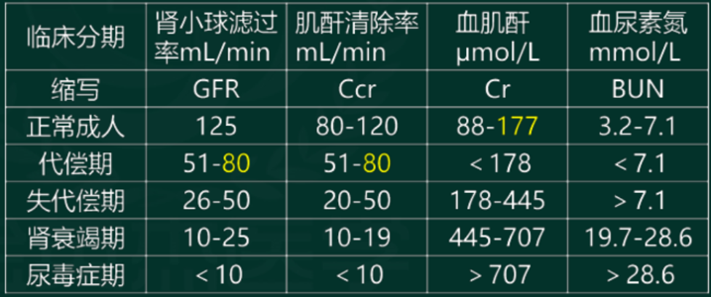

考点二―肾小管功能检测

1.尿β2-微球蛋白（β2-MG)

⒉.昼夜尿比密试验（莫氏试验）︰莫氏试验可了解肾脏的稀释-浓缩功能，是反

映远端肾小管和集合管功能状态的敏感试验。

(1）参考值︰成人尿量1000~2000 mL/24小时。

(2）临床意义

3）尿比密低而固定︰尿比密固定在1.010~1.012，称为等渗尿，见于肾脏病变

晚期，提示肾小管重吸收功能很差，浓缩稀释功能丧失。

考点三血尿酸测定（助理不考）

血尿酸（UA）可自由经肾小球滤过入原尿，但原尿中90%左右的UA在近端肾

小管处被重吸，血尿酸浓度受肾小球滤过功能和肾小管重吸收功能的影响。

1.参考值∶磷钨酸盐法︰男性150~416umol/L;女性89~357umol/L。

第六节常用生化检查

考点一糖类检查

(一）空腹血糖(FBG）测定︰

1.参考值葡萄糖氧化酶法:3.9~6.1mmol/L ( 70~110mg/L).

⒉.临床意义:FBG>7.0mmol/L称为高糖血症;FBG>9.0mmol/L时尿糖阳性

;FBG<3.9mmol/L时为血糖减低;FBG<2.8mmol/L称为低糖血症。

(二）葡萄糖耐量试验（GTT)

GTT是检测葡萄糖代谢功能的试验，圭要用于诊断症状不明显或血糖增高不明

显的可疑糖尿病。现多采用WHO推荐的75 g葡萄糖标准口服葡萄糖耐量试验(

OGTT )。

⒉参考值①FBG 3.9~6.1mmol/L。②服糖后0.5~1小时血糖达高峰，一般在

7.8~9.0mmol/L，峰值<11.1mmol/L。③服糖后2小时血糖（2hBG)<

7.8mmol/L;④服糖后3小时血糖恢复至空腹水平。⑤每次尿糖均为阴性。

(三）血清糖化血红蛋白（GHb ）检测

1.参考值:HbA15%~8%，HbA1c 4%~6%。

2.临床意义:GHb水平取决于血糖水平、高血糖持续时间，其生成量与血糖浓

度成正比，且反映的是近2~3个月的平均血糖水平。

考点二―血脂测定

(一)血清总胆固醇(TC）测定

1.参考值合适水平︰<5.20mmol/L。<5.18mmol/L。

边缘水平:5.23~5.69mmol/L。增高:>5.72mmol/L.

⒉.临床意义

(1)TC增高:①TC增高是动脉粥样硬化的危险因素之一，常见于动脉粥样硬

化所致的心、脑血管疾病。

(二）血清甘油三酯（TG）测定

1.参考值合适范围∶<1.70mmol/L ( 150mg/dL )。边缘升高∶

1.70~2.26mmol/L ( 150~200mg/dL)。升高:≥2.26mmol/L ( 200mg/dL)。

2.临床意义

(1）TG增高①TG增高是动脉粥样硬化的危险因素之一，常见于动脉粥样硬化

症、冠心病。

(三）血清脂蛋白测定

1.高密度脂蛋白（HDL) :

参考值:≥1.04mmol/L。

临床意义:与冠心病发病呈负相关。

⒉低密度脂蛋白（(LDL) :

参考值:<3.37mmol/L.

动脉粥样硬化的危险因素之一，LDL-C水平增高与冠心病发病呈正相关。

考点三电解质检查

(一)血清钾测定

1.参考值3.5~5.5mmol/L。3.5~5.3mmol/L。

(二）血清钠测定

1.参考值135~145mmol/L。137~147mmol/L。

(三）血清氯测定

1.参考值95~105mmol/L。96~108mmol/L。

考点三电解质检查

(四)血清钙测定

1.参考值2.25~2.58mmol/L。2.2~2.7mmol/L。离子钙1.10~1.34mmol/L.

(五）血清磷测定

1.参考值0.97~1.61mmol/L。

第七节酶学检查

考点一血、尿淀粉酶测定

1.参考值:Somogyi法:血清800~180OU/L，尿液1000~1200OU/L.

2临床意义︰淀粉酶（AMS ）活性增高见于以下几种情况∶

(1）急性胰腺炎发病后6~12小时血清AMS开始增高，12~24小时达高峰，

3~5天后恢复正常。如达350OU/L应怀疑此病，超过500OU/L即有诊断价值。

尿AMS于发病后12~24小时开始增高，尿中AMS活性可高于血清中的1倍以上

，多数患者3~10天后恢复到正常。

考点二―心肌损伤常用酶检测

心肌酶包括血清肌酸激酶（CK）及其同工酶（CK-MB)、乳酸脱氢酶(LDH)

及其同工酶。

(2）临床意义︰急性心肌梗死(AMl )。

考点三﹐心肌蛋白检测

1.心肌肌钙蛋白T( cTnT)测定

(2)临床意义:cTnT是诊断AMI的确定性标志物。

2.心肌肌钙蛋白l ( cTnl）测定

(2）临床意义︰诊断AMI。

考点四脑钠肽测定

脑钠肽(BNP)∶主要由心肌细胞分泌的利尿钠肽家族的成员，又称B型利钠肽，

具有排钠、排尿，舒张血管作用。BNP的释放与心衰程度密切相关。

1.参考值:NT-pro-BNP > 2000pg/mL，可以确定心衰。

⒉临床意义

(1)心衰的诊断、监测和预后评估:BNP升高对心衰具有极高的诊断价值。

(2）鉴别呼吸困难。

(3）指导心力衰竭的治疗︰BNP对心室容量敏感，半衰期短，可以用于指导利

尿剂及血管扩张剂的临床应用;还可以用于心脏手术患者的术前、术后心功能

的评价，帮助临床选择最佳手术时机。

第八节免疫学检查

考点二感染免疫检测

1.抗链球菌溶血素“O”(ASO ）测定（简称“抗O”)

(2）临床意义∶增高见于A群溶血性链球菌感染及感染后免疫反应所致的疾病

，如感染性心内膜炎及扁桃体炎、风湿热、链球菌感染后急性肾小球肾炎等。

⒉肥达反应

(1）参考值直接凝集法:伤寒“O” <1 :80，“H”<1 : 160;副伤寒甲、

乙、丙均<1 :80。

考点三肿瘤标志物检测

(1）血清甲胎蛋白（AFP )——原发性肝细胞癌最特异的标志物。

(2）癌胚抗原（CEA)——消化器官癌+转移性肝癌。

(3 ）血清癌抗原125( CA125)——卵巢癌。

(4）前列腺特异抗原(PSA)——前列腺癌。

(5）糖链抗原19-9 (CA19-9)———胰腺癌。

考点四自身抗体检查

1.类风湿因子（RF）∶测定RF是变性lgG刺激机体产生的一种自身抗体，主要

存在于类风湿关节炎患者的血清和关节液内。

2.抗核抗体（ANA)

3.可提取性核抗原（ENA)

①抗Sm抗体阳性︰抗Sm抗体为SLE所特有，疾病特异性达99%，但敏感性低。

4.抗双链DNA ( dsDNA )

第九节尿液检查

考点一一般性状检查

1.尿量

(1）多尿:尿量超过2500mL/24小时者称为多尿。

(2）少尿或无尿∶尿量少于400mL/24小时（或17mL/小时）者称为少尿;成

人尿量少于100mL/24小时，小儿尿量少于50mL/24h，称为无尿或尿闭。

3.气味:烂苹果样气味——糖尿病酮症酸中毒;蒜臭味——有机磷中毒。

考点三显微镜检查

⒉管型∶形成于肾小管、集合管，尿沉渣中最有参考价值。

(1）透明管型:正常人也可偶有，肾实质病变时，明显增多。

(2）细胞管型:①红细胞管型——肾小球疾病。②白细胞管型——肾盂肾炎

、间质性肾炎。③肾小管上皮细胞管型——急性肾小管坏死、肾病综合征、慢

性肾小球肾炎晚期、高热、妊娠高血压综合征等。④颗粒管型——慢性肾小球

肾炎、肾盂肾炎或药物中毒引起的肾小管损伤。⑤脂肪管型——肾病综合征、

慢性肾小球肾炎急性发作、中毒性肾病。⑥蜡样管型——肾小管病变严重，预

后较差。⑦肾衰竭管型——常出现于慢性肾衰竭少尿期，提示预后不良，急性

肾衰竭多尿早期也可出现。

第十节粪便检查

考点二一般性状检查

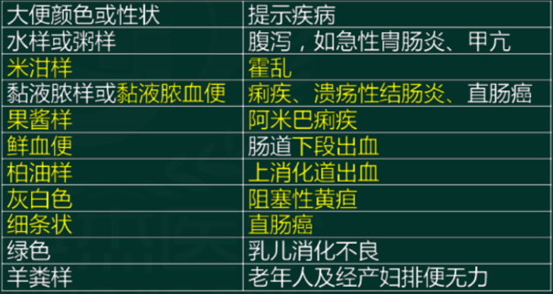

考点三显微镜检查

1.细胞

(1）白细胞:大量出现见于急性细菌性痢疾、溃疡性结肠炎、过敏性结肠炎、

肠道寄生虫时可见较多的嗜酸性粒细胞。

(2）红细胞︰肠道下段炎症或下消化道出血时可见。

(3）巨噬细胞︰细菌性痢疾和溃疡性结肠炎。

考点四化学检查

1.隐血试验︰隐血试验阳性常见于消化性溃疡的活动期、胃癌、钩虫病以及消

化道炎症、出血性疾病等。

消化性溃疡隐血试验呈间断阳性，消化道癌症呈持续性阳性，故本试验对消化

道出血的诊断及消化道肿瘤的普查、初筛和监测均有重要意义。

注意假阳性反应。服用铁剂，食用动物血或肝脏、瘦肉以及大量绿叶蔬菜时，

可出现假阳性。口腔出血被咽下后也可呈阳性。